О проекте решения Высшего Евразийского экономического совета "О председательстве в органах Евразийского экономического союза"
Решение Совета Евразийской экономической комиссии от 23 декабря 2014 года № 119
В соответствии с Договором о Евразийской экономической комиссии от 18 ноября 2011 года и Регламентом работы Евразийской экономической комиссии, утвержденным Решением Высшего Евразийского экономического совета от 18 ноября 2011 г. № 1, Совет Евразийской экономической комиссии решил:
Одобрить проект решения Высшего Евразийского экономического совета «О председательстве в органах Евразийского экономического союза» (прилагается) и внести его для рассмотрения на очередном заседании Высшего Евразийского экономического совета на уровне глав государств.
Члены Совета Евразийской экономической комиссии:
От Республики  Беларусь | От Республики  Казахстан | От Российской  Федерации
С. Румас | Б. Сагинтаев | И. Шувалов
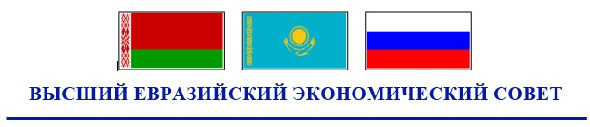
РЕШЕНИЕ
« » 20 г. № г.
О председательстве в органах
Евразийского экономического союза
В соответствии с пунктом 4 статьи 8 Договора о Евразийском экономическом союзе, подписанного 29 мая 2014 г., Высший Евразийский экономический совет на уровне глав государств решил:
1. Определить Республику Беларусь государством, председательствующим в 2015 году в Высшем Евразийском экономическом совете, Евразийском межправительственном совете и Совете Евразийской экономической комиссии.
2. Настоящее Решение вступает в силу с даты вступления в силу Договора о Евразийском экономическом союзе от 29 мая 2014 года.
Члены Высшего Евразийского экономического совета:
От Республики  Беларусь | От Республики  Казахстан | От Российской  Федерации

© 2012. РГП на ПХВ «Институт законодательства и правовой информации Республики Казахстан» Министерства юстиции Республики Казахстан

